METHODE POUR LA DISSERTATION

Les attentes officielles :
Les consignes :
- Répondre à la question posée par le sujet,
- Construire une argumentation à partir d’une problématique que l’élève devra élaborer,
- Construire un plan cohérent avec un équilibre des parties,
- Mobiliser des connaissances pertinentes pour traiter le sujet (attention au hors sujet),
- Utiliser adéquatement les documents pour justifier/illustrer vos arguments,
- Rédiger en utilisant le vocabulaire des SES et un français correct.

La forme du sujet :
- Le sujet sera sous la forme d’une question.
- Il y a 3-4 documents, tous factuels (pas d’apport de connaissances nouvelles par rapport au programme). Les documents peuvent être statistiques (graphique, tableau, carte, radar, etc.), ou textuels (chronologie, entretien, monographie, récit de vie, compte-rendu d’enquête, etc.

1 / J’analyse de manière rigoureuse et sereine le sujet posé
Prudence aux informations données par le sujet :

- Le chapitre associé au sujet et les mots clés :
Notions et Concepts à définir et mobiliser.
Y relier dles théories, des auteurs, des mécanismes, des exemples du programme vus en cours

- Les enjeux du sujet :
Pourquoi cette question est importante ? Lien avec l’actualité ? L’histoire ? Débat théorique ?
Cela me permet de trouver une accroche d’introduction

- Le cadre spatio-temporel du sujet :
- Où ? Le ou les pays, les régions, la société, la culture…
- Quand ? époques, périodes ?

- La nature du travail demandé : que nous demande le sujet ?
« Dans quelle mesure » « Peut-on dire… » « Assiste-t-on ? » « Suffit-il ? » sont des sujets débat avec thèse et antithèse
Plan type : I. Oui (ou non), II. Mais…
Exemple de sujet débat : « Le niveau du cout du travail suffit-il à expliquer le chômage ? »

« En quoi » « Comment » « Analysez » « Expliquez » « Montrez » : il s’agira d’un sujet analytique, qui implique une description (constat), des explications (causes) ou des conséquences.

Les sujets analytiques :
Sujet qui exige de répondre à une affirmation contenue dans le sujet, il s’agit d’analyser un phénomène, de démontrer une idée. Ce type de sujet commence souvent par les formulations suivantes : « En quoi », « Comment », « Analysez », « Expliquez », «

Plusieurs plans types sont associés aux sujets analytiques, toujours à adapter en fonction du sujet :
Analyse de l’ensemble d’un phénomène :
I. Constat II. Causes III. Conséquences
I. Causes II. Conséquences
I. Objectifs II. Instruments III. Résultats (pour une politique)
I. Du point de vue de l’offre II. Du point de vue de la demande
Analyse des causes :
I. Cause 1 II. Cause 2 …
II. Causes structurelles II. Causes conjoncturelles
Exemple de sujet analytique : « Montrez que la diversité des formes du chômage peut orienter les politiques de l'emploi ».

« Quelles relations… » « Quels liens… », il s’agira d’un sujet de mise en relation entre deux concepts ou variables. Effets de A sur B II. Effet de B sur A.

Il s’agit d’interroger le lien, la relation, entre deux phénomènes ou variables. Le sujet commencera par : « quels liens… » « quelles relations… ». Par exemple : « quelles relations existe-t-il entre croissance et institutions ? »
Plan type : I. Effet de A sur B II. Effet de B sur A

2/ J’élabore mon plan et ma problématique
La problématique est essentielle dans une dissertation. Elle est le fil directeur, la « colonne vertébrale » de ma dissertation ;
L’introduction avec l’accroche ou « amorce » devra s’attacher à amener cette problématique.
Pour trouver la problématique, il est nécessaire de mettre en question ce que je veux montrer. Elle se construit donc en général après l’élaboration de mon plan.
Idée de problématique : Quant au sujet Montrez que la diversité des formes du chômage peut orienter les politiques de l'emploi ».
Je vais montrer que à chaque type de chômage, des mesures spécifiques sont mises en place donc je le pose en question : Quelles sont les différents types de politiques de l’emploi face à la diversité des formes de chômage ?

3 / Je mobilise mes connaissances et j’analyse les documents pour illustreren lien avec la problématique et le plan
Mobilisation des connaissances : Il faut reprendre les notions clés de la première étape et étendre à d’autres notions utiles, des mécanismes, des théories, des auteurs, des exemples, des faits, de l’actualité, etc. Vous pouvez reprendre des notions et concepts utiles de seconde et de première.

Analyse des documents :
Je repére les données pertinentes/importantes qui vont justifier ou illustrer vos arguments et qui permettront de répondre à la problématique et au sujet.. Surlignez les données et passages utiles dans les documents (stats et texte).
Les documents et exemples me permettent de justifier et d’illustrer mes arguments, mes connaissances de cours donc je ne paraphrase surtout pas les documents

Ce format de tableau peut être utile :
Partie et sous-partie du plan associé | Connaissances du cours et Informations utiles | N° du doc (+ source) | Exemples pertinents à associer aux connaissances avec parfois des calculs, savoir-faire à utiliser

4 / J’élabore définitivement mon plan détaillé avec la problématique associée

* Il faut organiser les idées, faire des phrases d’introduction et de conclusion/transition pour chaque partie et sous-partie.

Chaque partie et sous-partie doit apporter un élément de réponse à la problématique et au sujet. Si vous constatez que ce n’est pas le cas, c’est que vous êtes hors-sujet.

Méthode AEI
La méthode AEI (Affirmation – Explication – Illustration) est utile ici :
Affirmation : Il s’agit d’énoncer l’idée principale que vous allez ensuite expliquer puis justifier ou illustrer.
Explication : Expliquer l’idée énoncée précédemment à l’aide des notions, concepts, théories et des mécanismes connus grâce au cours.
Exemple : Des documents ou du cours

Exemple : Le chômage peut s’expliquer par les fluctuations de l’activité économique et être de court terme……...
Illustration : Pour appuyer votre argument, vous devez justifier ou illustrer votre explication, notamment à l’aide des documents à votre disposition. Les exemples les plus convaincants sont des faits statistiques pertinents, précis et sourcés.
Cas d’un exemple vu en classe (historique) : le chômage suite à la crise de 1929 aux états Unis

5 / Je rédige l’introduction et la conclusion

Règle des 3P pour l’intro : Présentation (accroche, définition des termes, enjeux du sujet, cadrage spatio-temporel) – Problématique – Annonce Plan (seulement les deux/trois grandes parties).

Les règles de la conclusion : Répondre au sujet en synthétisant les grands arguments de chaque partie

Introduction et conclusion sont étroitement liées : la première pose des questions et la seconde y répond.

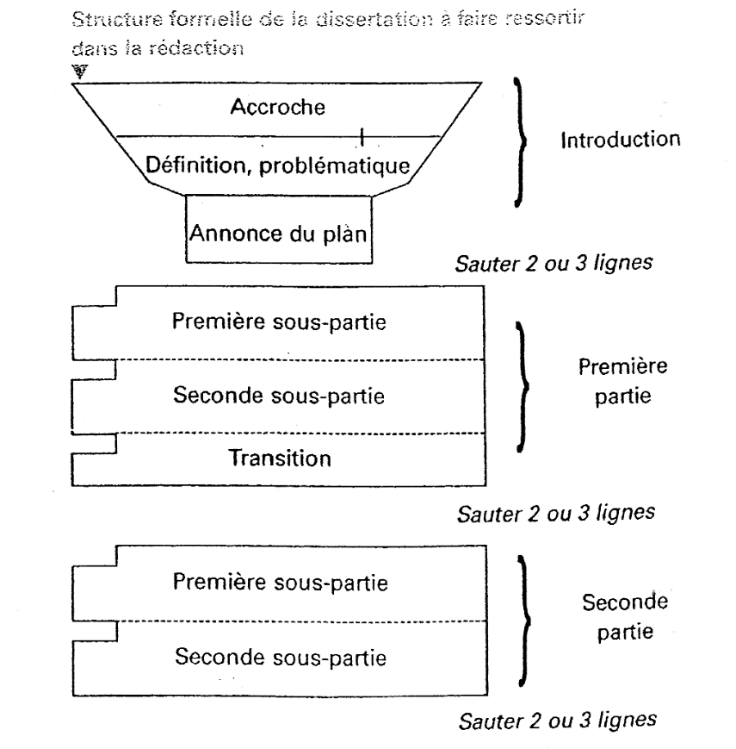

Conclusion à la fin

